Coucou, me revoilà je vous ai manqué avouez le…
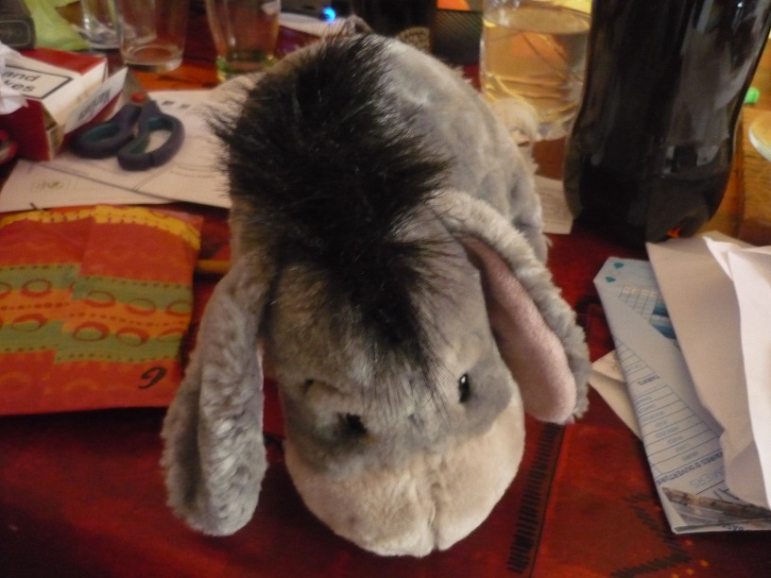

Bon, nous y voilà, la ronde capitale pour décider de la première place de cette poule. En tous cas, nous ne regrettons pas d’être passé L2 en début d’année pour vivre le frisson de ces rencontres. Après avoir rencontré l’ogre de la poule avec Fontenilles, nous voilà face au second favori, Castel Moissac.
Pour l’occasion, les rencontres se dérouleront à l’école, retour sur les bancs pour beaucoup d’entre nous et belle convivialité puisque nous regroupons, pour l’occasion, la R1, la N3 et notre N4.
La rencontre s’annonçait déjà déséquilibrée avec l’absence de notre premier échiquier puisque Hatim nous a lâché pour aller en stage à Saint Nazaire (déserteur encore une fois ) mais, première surprise au vu de la feuille de match, Castel se renforce avec 2 joueurs qui n’ont pas joué de l’année… Mais, bon, rien de catastrophique puisque les 2 joueurs sont :
- COLAS Philippe 2120
- CATALA Laurent 1879
Autant dire que ce ne sont pas de vrais renforts non -_- .
Donc, nous on s’affaiblit, eux sont doublement renforcés, ouais, ça sent vraiment mauvais pour la première place. Après Fontenilles qui récupère tous ses joueurs contre nous, on finit par se demander si on fait si peur que ça :D (en tous cas nous l’espérons de tout cœur). En toute franchise, le but étant d’avoir les parties les plus intéressantes possibles, nous sommes ravis de ces belles surprises (et de la crainte que nous pouvons inspirer ^^).

Bref, après avoir réaménagé l’école afin de ne pas jouer sur des bancs beaucoup trop petits, nous voilà prêts à en découdre (enfin, prêt à ramasser surtout).
Petit aperçu de la feuille de match pour bien se rendre compte qu’on est quand même très mal
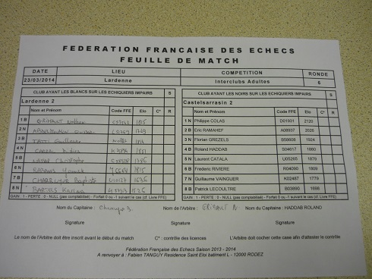

Passons à présent aux matchs du jour
Match1 : GRIMAULT Nathan 1815 | 1 - 0 | COLAS Philippe 2120
Bon, voilà, il l’a voulu depuis l’an passé, il a son premier échiquier, enfin, je vais voir ce c*** de jeune prendre une dérouillée et, comme ça, je pourrai le tailler proprement :D …. Ca, c’était la théorie mais, avec lui, rien n’est jamais acquis (enfin si, quoi qu’il se passe, il se débrouillera toujours pour emm… mon maître ><). Comment on fait pour le pourrir si il se met à battre des joueurs à plus de 2100, marre d’attendre le bon moment, vivement la prochaine ronde pour sa contre perf . Plus sérieusement, bravo à lui, la partie fut équilibrée pendant la majeure partie du temps. En zeitnot, Nathan fait une erreur mais la variante à voir était assez compliquée et l’adversaire étant lui aussi en zeitnot, il est passé au travers. Au 40è coup de la partie, toujours en sévère manque de temps, xxxx jouera un malheureux coup de Dame qu’il placera en prise sur la Tour.
Bon, impossible de chambrer notre jeune sur ce match mais, malgré tout, un point positif, on a vu Nathan en zeitnot sévère et, rien que pour ça, ça valait le coup….

Match2 : ABDELMOUMEN Oussama 1749 | 0 - 1 | RAMAHEF Eric 2026
Après son exploit au COTEHG, le capitaine a pris le parti de mettre Oussama au second puisque, manifestement, il ne s’exprime pleinement que contre de forts adversaires. Didier étant d’accord pour échanger les échiquiers, nous étions confiants . Mauvaise idée, cet adversaire n’était « que » 2000 donc impossible pour Oussama de sortir un gros match ou de gagner. En fait, sur la partie, Oussama parvient à égaliser rapidement contre son adversaire et le jeu est à peu près égale durant une trentaine de coups jusqu’à un coup de Dame malencontreux (décidemment, les Dames ne sont pas les amis des joueurs pour le coup) le laisse dans une position à +1. Une erreur n’arrivant jamais seul, il enchaîne avec un mauvais coup de Tour qui le fait passer à +3 ce qui est largement suffisant pour un joueur aussi fort que son adversaire. Dommage….

Match 3 : TATTI Guillaume 1814 | 0 - 1 | GREZELS Florian 1924
Peut-être, avec Didier (que l’on verra plus tard), la partie qui laissera le plus de regret. En effet, après un bon début de la part de notre conquérant, il donne une pièce contre 2 pions, pensant sans doute que cet échange était inévitable. A l’analyse, on se rend compte que la pièce aurait très bien pu être sauvé conduisant à une position à peu près égale et ouverte des 2 côtés. Par contre, je vous le donne en mille, quelle pièce est mal jouée au 26è coup provoquant la défaite ? Exactement, encore un coup de Dame malencontreux. A se demander si on ne serait pas premier sans cette pièce sur l’échiquier….

Match 4 : CARRAL Didier 1851 | X - X | HADDAB Roland 1880
Voilà, nous y sommes, LE match qui aurait dû nous rapporter un point de plus au vu du déroulement. Bon, la partie s’étant terminée sur une nulle, le regret est moindre (d’autant que, au final, on prend une belle volée donc…) mais, pour Didier, ça va laisser un goût plus amer. Le connaissant, je suis sûr que ça va le motiver à se concentrer encore plus et à être encore meilleur donc un mal pour un bien mais, pour le coup… En effet, Didier prend rapidement l’avantage dans cette partie, se permettant d’avoir jusqu’à 3 pions d’avance à l’entame de la finale et une position à -4.5 mais une première erreur le fera passer à -1.5 (un coup de …. Dame hé oui…. Il menace mat en 1 mais loupe un échec intermédiaire qui lui coute l’un de ses pions d’avance) et, comme dit précédemment, une erreur n’arrivant jamais seule, sur le coup qui suit, il interpose la Tour au lieu de la Dame pour parer l’échec ce qui lui coute la qualité. La position passe donc à 0 et la finale de Tours qui s’ensuite se termine par une nulle logique….

Match 5 : NASSAR Christophe 1786 | X - X | CATALA Laurent 1879
Bon, après c4 l’an passé, le gambit roi à Fontenilles (qui s’est relativement mal passé), mon maître adoré revient à ce qu’il jouait il y a 2 ans, une Espagnole. Va-t-il jouer ça à l’avenir, franchement, je pense que même lui n’en a aucune idée . Après une vingtaine de coups à peu près correctement joués de part et d’autre, la première erreur vient des Blancs (marrant, jusque-là, rien d’étonnant) avec un Cavalier joué au mauvais endroit qui coute un pion. S’ensuite, fort logiquement, la seconde qui fait passer la position à -2 environ (bon, on se consolera en se disant que, pour une fois, cela n’a rien à voir avec la Dame, faut dire que, pour éviter les problèmes liés à cette pièce, les joueurs l’ont échangée très tôt dans la partie). Les Blancs ayant fait leurs 2 conneries, au tour des Noirs de leur rendre la pareille (c’est quand même super agréable de jouer contre des joueurs fair play ) . Là encore, un Cavalier joué au mauvais endroit (un pseudo sacrifice en f2) permet de rétablir quelque peu l’équilibre de la position en repassant l’évaluation à -1. Quelques coups plus tard, un échange étonnant en b3 et l’équilibre est complètement réabli. En zeitnot sévère pour les 10 derniers coups, Christophe fera une nouvelle erreur en donnant un pion lors de la finale (le 40è coup a été fatal) mais, au vu de la position, la nulle est conclue assez rapidement (malgré les demandes d’Oussama à Christophe disant qu’il lui fallait gagner ).

Match 6 : RABANES Yannick 1815 | 0 - 1 | RIVIERE Frederic 1809
Sur le papier, le match le plus équilibré mais Yannick a les Noirs et, manifestement, son adversaire connaît assez bien la Sicilienne. La partie est tendue et équilibrée durant les 20 premiers coups mais Yannick loupe un « sacrifice » de Cavalier en h6 qui ouvre le roque et qui gagne un pion au final. La position devient compliquée à défendre et une seconde erreur 2 coups plus tard amène une position bien supérieure pour les Blancs. Contrairement à la partie précédente, l’adversaire de Yannick ne lui laissera jamais la possibilité de rattraper son/ses erreurs et notre joueur finira donc par s’incliner.

Match 7 : CHARRUYER Baptiste 1636 | 0 - 1 | VAINGUER Guillaume 1779
Ah enfin le capitaine affronte un joueur FIDE, depuis le temps qu’il se plaint de ne jamais jouer de FIDE au 8è…. Bon, ça commence bien puisque, après le premier coup de la partie, son adversaire lui dit dépité « ah c’est vrai que tu joues ça toi t’es chiant »… (NB : merci aux joueurs adverses pour leur bonne humeur, du début à la fin de la partie, ils ont été parfaits. On le rappellera à la fin du présent CR.). La partie est plutôt intéressante, la position fermée et Baptiste, en bon branquignol qu’il est (et, surtout, pour bien montrer qu’il n’est pas capitaine pour rien), joue un magnifique c4 au 17è coup, oubliant juste de bouger d’abord son Cavalier pour défendre le pion. Son adversaire se voit donc forcer de prendre le pion c4 avec le pion d5 et d’avoir un pion sec d’avance, déséquilibrant ainsi la position (faut dire aussi si les adversaires de Baptiste commence à accepter ses cadeaux, ça va devenir compliqué). Ceci dit, la position reste égale mais, pour une raison connue de lui seule (sans doute pour remercier son adversaire d’être sympathique), notre cher capitaine ira jouer son Cavalier maintes fois afin d’améliorer sensiblement la position Noire pour pouvoir entrer dans une finale bien inférieure. Ensuite, il n’avait plus qu’à faire la preuve de sa force en finale en la gagnant malgré tout >< mais, malheureusement, c’est là que son plan magnifique connaît un gros bémol puisqu’il s’inclinera rapidement….

Match 8 : BARTELS Karina 1526 | 0 - 1 | LECOULTRE Patrick 1698
Bon, en l’absence d’Hatim, nous avons au moins récupéré un atout charme dans l’équipe (un peu de féminité dans cette équipe d’ânes ne peut pas faire de mal…). Après un début que je qualifierai de surprenant tellement il semble aller à l’encontre des règles de base et qui, pourtant, fonctionne parfaitement, Karina obtient une position égale (ce qui, étant donnée qu’elle a les Noirs, est déjà une bonne chose puisque cela arrive dans les 10 premiers coups de la partie). Malheureusement, une poussée de pions prématurée à l’aile lui coutera la qualité et son adversaire déroulera par la suite pour s’octroyer le gain. Ils sont peut-être sympas à Castel mais il manque sérieusement de galanterie ><.

Bon, pas de miracle, la situation semblait déjà tendue sans Hatim, elle est devenue impossible au vu de l’équipe alignée en face bien que Nathan (même si ça fait mal à écrire ><) a parfaitement bien remplacé Hatim (peut-être même mieux, à réfléchir pour l’an prochain, lui, au moins, ne nous a pas lâchement abandonné…).
Un grand merci quand même à nos adversaires, d’autant que, alors que le résultat n’était pas acquis, mon maître sur l’échiquier 5 a rigolé en regardant son partenaire sur l’échiquier 6 (la position étant relativement comique ). Son adversaire ET celui de Yannick, au lieu de s’offusquer de cela, ont rigolé aussi, c’est quand même agréable quand les échecs restent un jeu joué dans la bonne humeur. Cela faisait suite aux remarques de début de partie déjà mentionnées sur l’échiquier 7 entre le capitaine et son adversaire et, avant cela, durant la rédaction des feuilles de match, nous avons déjà pu rigoles avec eux. Bon courage pour la N3 l’an prochain, en tous cas, ça nous a permis, entre Fontenilles et Castel, de nous évaluer et de nous roder aux gros matchs. Le bilan comptable n’est pas terrible mais, au niveau du déroulement des parties, l’espoir est de mise. L’an prochain, nous pourrons viser la première place à notre tour et, qui sait, nous venger dans 2 ans en N3 ><.

RDV dans 15 jours pour la dernière ronde de N4 au CEIT. A nous de terminer en beauté.

